2018年潮州市中考物理压轴题【免费版含答案】
由于版式的问题，试题可能会出现乱码的现象，为了方便您的阅读请点击全屏查看
一、物理选择题（每小题3分，共30分）答案填在下表
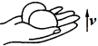
1．如图所示,将两只鸡蛋举高2米，所做的功最接近于（）
题号 | 1 | 2 | 3 | 4 | 5 | 6 | 7 | 8 | 9 | 10
答案
A、 0.02 J B、 0.2 J
C、 2J D、 20 J
滑雪运动员从山顶加速下滑的过程中，他的（）
A．动能增加，重力势能增加 B．动能减少，重力势能减少
C．动能增加，重力势能减少 D．动能减少，重力势能增加
国际单位中功率的单位是（）
A．焦耳 B．帕斯卡 C．瓦特 D．牛顿
4．冬天，路上的行人一边搓手，一边对手哈气，从而使手感到暖和。“搓手”和“哈
气”在改变内能的方式上分别属于（）
A．做功、热传递 B．热传递、做功 C．做功、做功 D．热传递、热传递
5．四冲程内燃机工作时，将机械能转化成内能的冲程是（）
A．吸气冲程 B.压缩冲程 C.做功冲程 D.排气冲程
6．汽车、拖拉机的发动机常用水做冷却剂．是因为水具有（）
A．较小的密度 B．较大的比热容 C．较低的凝固点 D．较高的沸点
7．在图所示的各电路中，开关闭合后，两个灯泡属于并联的是 （ ）
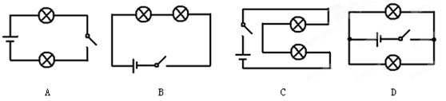
8．通常情况下，下列物体属于导体的是（）
A．橡皮 B． 塑料尺 C． 木片 D． 铜线
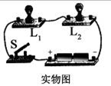
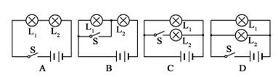
9．下列图所示的电路图与实物图一致的是（）

10．下列说法中符合生活实际的是（）
A．中学生的身高约160mm B． 一节干电池的电压1.5V
C．一节课的时间40s D． 书包的质量约4000kg
填空题（每空1分，共27分）
11．做功有两个必要因素：一是作用在物体上的 ；二是物体在力的方向上通过的 。
12．在水平地面上，工人用100N的水平推力推动重150N的箱子，4s内前进了6m，在这个过程中，
木箱所受重力对木箱做功为_______J；工人对木箱做功为_______J。
木块在大小为5N的水平拉力作用下10s内在水平面上沿拉力方向前进2m，拉力做功为_______J，
功率为_______W，若木块重15N，在此过程中重力对木块做功为______J。
下列物体中：A挂在屋顶上的电灯；B被拉开的弹簧门；C空中飞行的小鸟；D在冰场上滑行的
运动员；E从斜坡上滚下的石头；F在平直公路上行驶的汽车。只具有动能的是______（填序号，
以下同）、只具有势能的是_______、既具有动能，又具有势能的是______________。
15．下列物体具有什么形式的机械能：
（ 1 ）在水平公路上行驶的汽车具有__________ ；
（ 2 ）被拉弯的弓具有__________ ；
（ 3 ）被举高的重锤具有__________ ；
16．自然界只有两种电荷，同种电荷相互 ，异种电荷相互 ．
17．如图中电表的示数分别为：甲图 ，乙图 。
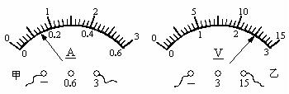
电荷的定向移动形成电流，规定____________定向移动的方向为电流方向。电路接通时，电流总
是从电源的___________出发，经过用电器，回到电源的___________的。
多数汽油机是由四个冲程不断循环工作的，这四个冲程分别是：_____________，__________，
___________，____________，使汽车获得动力的冲程是：_________冲程。
现有一杯酒精燃烧掉一半，与原来比较，剩余半杯酒精的比热容 ，热值 。(选
填“变大”、“变小”或“不变”)

三、作图题（2分+2分+6分=10分）
21．在右侧虚框内画出图16所示实物电路对应的电路图
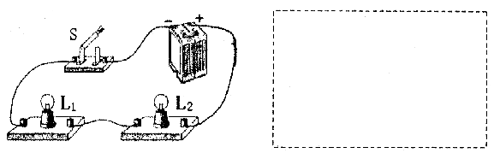
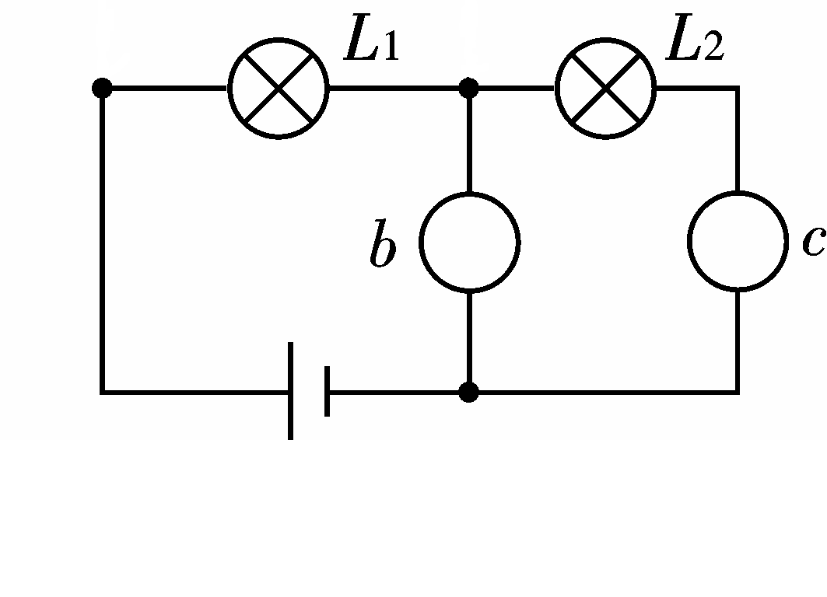
22．如右图所示的电路里，在b，c “○”填适当电
表，使灯L1和L2均能发光。
如下图，试设计一个电路，两个灯泡串
联，用一个电流表测量通过其中一个灯泡的电流，
用电压表测它两端的电压，并在右侧的方框内画
出相应的电路图。
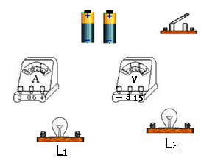
四、实验题（每空2分，共18分）
24．小明在探究“斜面的机械效率”的实验中，用长度S=0.50m的木板搭成一个斜面，用弹簧测力计
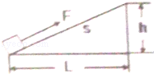
将重力G=5.0N的物块从斜面底端匀速拉至斜面顶端．
（1）小明在实验中，调整斜面的高度为h=0.22m，将物块从斜
面底端匀速拉至顶端的过程中，弹簧测力计的示数F=4.0N，
则有用功为 J，机械效率为 ．
小明利用上述器材研究发现，木板搭成倾角不同的斜面时，
将物块从斜面底端匀速拉至斜面顶端的过程中，额外功W额外与斜面的水平长度L（木板在水平面上的正投影长度）有如下关系：
L（m） | 0.45 | 0.40 | 0.35 | 0.30
W额外（J） | 0.90 | 0.80 | 0.70 | 0.60
通过数据分析，小明得出初步结论：W额外与L成 比，小明查阅资料后证实此结论是正确的．
根据此结论，当斜面的水平长度L=0.40m时，斜面的机械效率为 ；当木板平放在水平桌面
上，水平匀速拉动木板上的物块时，弹簧测力计的示数为 N．
为了比较水和食用油的吸热能力，小明用两个相同的装置做了如图所示的实验．用温度计测量液
体吸收热量后升高的温度值，并用钟表记录加热时间．实验数据记录如下表．
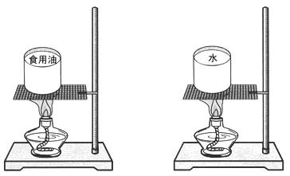
物质 | 质量/g | 初始温度/℃ | 加热时间/min | 最后温度/℃
水 | 60 | 20 | 6 | 45
食用油 | 60 | 20 | 6 | 68
（1）在实验过程中控制加热时间相同，通过比较 来研究水和食用油吸热能力的差异．
（2）在此实验中，如果要使水和食用油的最后温度相同，就要给 加热更长的
时间，此时水吸收的热量 (选填“大于”或“小于”或“等于”)食用油吸收的热量．
（3）通过实验可以得到不同的物质吸热能力不同，物质的这种特性用 这个物理量来描述．
五、计算题（7分+4分+4分）
26．如图4所示，用滑轮组把重为200N的货物提到9m高的楼上，所用拉力为80N。
求：（1）有用功和总功（5分） （2）滑轮组的机械效率 （2分）
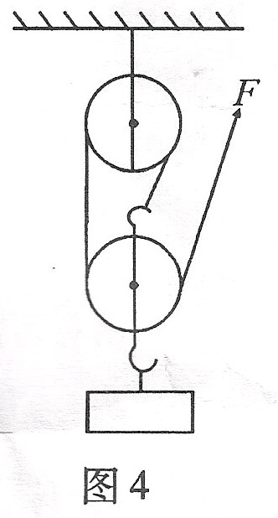
质量为50kg的水，温度从35℃升高到55℃，需要吸收多少焦的热量？[水的
比热容为4.2×103J/(kg·℃)]（4分）

如图如图所示电路中，电流表A的示数为0.5A，电流表A1 的示数为0.2A。
求：（1）两电灯的连接方式是什么（1分）
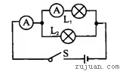
（2）通过灯L2 电流大小是多少？（3分）

2018年潮州市中考物理压轴题参考答案
一、选择题（每小题3分，共30分）
题号 | 1 | 2 | 3 | 4 | 5 | 6 | 7 | 8 | 9 | 10
答案 | C | C | C | A | B | B | D | D | A | B

二、填空题（每空1分，共27分）
11、力；距离
12、0；600
13、10；1；0
DF；AB；CE
动能，弹性势能，重力势能
排斥；吸引
0.7A，12.5V
正电荷定向移动；正极；负极
吸气冲程、压缩冲程、做功冲程、排气冲程，做功冲程
不变；不变
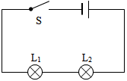
作图题（2分+2分+6分=10分）
21、 22、

23、如图所示。实物连接图和电路图各3分，共6分。
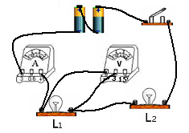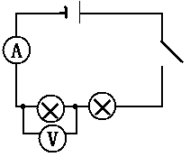
四、实验题（每空2分，共18分）
24、（1）1.1；55%；（2）正；65.2%；0.2
25、（1）升高的温度（或温度升高的多少等）；（2）水；大于；（3）比热容

五、计算题（7分+4分+4分）
26、解：（1）有用功为W有用=Gh=200N×9m=1800J （2分）
人拉绳子的距离s=3h=27m （1分）
总功为W总=FS=80N×27m=2160J （2分）
（2）滑轮组的机械效率为：$η=\frac{W_{\text{有用}}}{W_{总}}×\text{100}\text{\%}=\frac{\text{1800J}}{\text{2160}J}×\text{100}\text{\%}=\text{83}\text{.}3\text{\%}$ (2分)
解：Q吸=cm△t=cm（t-t0）=4.2×103J/（kg•℃）×50kg×（55-35）℃=4.2×106J．
答：水吸收的热量是4.2×106J． （写出公式2分，计算正确2分）

28、解：（1）两电灯的连接方式是并联的 （1分）
（2）通过灯L2 电流为 I2=I-I1 =0.5A-0.2A=0.3A (3分)

